Sistema de Venta de Electrodomésticos

Especificación de Caso de Uso de:

Eliminar Oferta

ECU01

Versión 1.4

Historial de Revisiones

|  |  |  |  |
| --- | --- | --- | --- |
| **Fecha** | **Versión** | **Descripción** | **Autor** |
|  | 1.0 | Inicial |  |
|  | 1.1 | Definir los procesos automatizados |  |
|  | 1.2 | Aplicación de correcciones |  |
|  | 1.3 | Modificación de los flujos del sistema |  |

Tabla de Contenido

Contenido

**1.** **Breve Descripción** 4

**2.** **Actores** 4

**3.** **Flujos de eventos** 4

**3.1.** **Flujo Básico** 4

**3.2 Flujos Alternativos** 4

**4.** **Pre-Condiciones** 5

**ESPECIFICACIÓN DE CASO DE USO: ELIMINAR OFERTA**

# **Breve Descripción**

Este caso de uso permite que el administrador elimine una oferta existente en la tienda “ELECTROSHOP”. Al eliminar una oferta, los productos asociados a ello dejarán de tener el descuento aplicado. Una vez eliminada, la oferta ya no estará disponible en la base de datos ni en la página de ofertas visibles hacia los clientes.

# **Actores**

Administrador (A)

# **Flujos de eventos**

## **Flujo Básico**

1. El caso de uso se inicia cuando el Administrador ingresa a la interfaz **“Dashboard”** desde el menú **“Offers”**
2. ****Selecciona el ícono rojo para eliminar una oferta existente
3. El sistema elimina la oferta de la base de datos
4. El sistema guarda los cambios en la base de datos
5. El sistema envía un MSG de confirmación **“Offer deleted successfully”**
6. El caso de uso finaliza

## **3.2 Flujos Alternativos**

* 1. **Cancelar la Eliminación**

Si el Administrador selecciona el botón “Atrás” en cualquier momento durante el proceso, el sistema cancelará la operación y no guardará ningún cambio.

# **Pre-Condiciones**

* 1. El Administrador debe haber iniciado sesión en su cuenta
  2. El Administrador debe haber seleccionado una oferta existente de la lista de ofertas
  3. El sistema debe estar conectado a la base de datos de ofertas

1. **Postcondiciones**
   1. La oferta eliminada debe desaparecer de la base de datos y de la página de ofertas
   2. Si el administrador cancela la operación de eliminación, no se realizará ningún cambio en la base de datos.

**6. Puntos de extensión**

No aplica.

**7. Requisitos especiales**

No tiene.

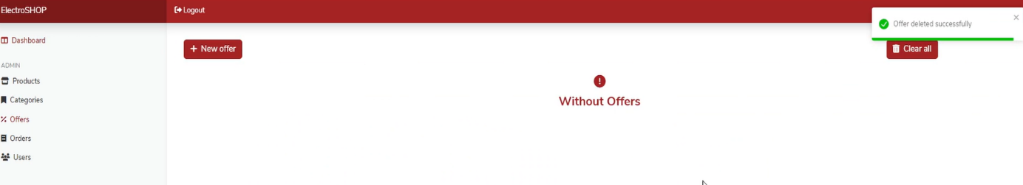**8. Prototipos:**